بخش دوم: روش گشتاورها برای محاسبه ظرفیت خازنی
۱-۲. مبانی روش گشتاورها:
ایده‌های اولیه برای تکنیک گشتاورها (MOM) توسط فیزیکدان بزرگ قرن نوزدهم، جیمز کلارک ماکسول ارائه شد. او می‌خواست ظرفیت الکتریکی یک مربع فلزی را محاسبه کند. برای اینکه روش گشتاورها را درست متوجّه شویم،
بهتر است که نگاهی به کتاب او بیندازیم [5] تا بتوانیم اساس و بنیان روش گشتاورها را دریابیم (شکل ۱-۱).
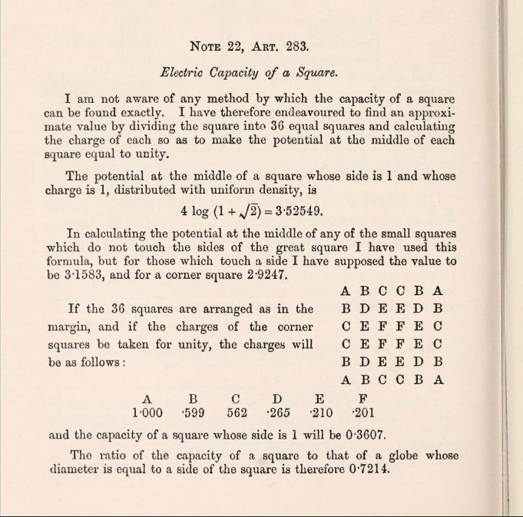شکل۲-۱: محاسبه ظرفیت خازن مربعی

ماکسول برای اینکه بتواند ظرفیت خازنی یک مربع را به دست بیاورد، ابتدا مربع را به ۳۶ مربع کوچکتر تقسیم کرد. گرچه زیاد کردن تعداد مربع‌های کوچک دقت محاسبات را بالا می‌برد، ولی ماکسول نمی‌توانست تعداد تقسیمات را خیلی زیاد کند. اگر او تعداد تقسیمات را بیشتر می‌کرد، با تعداد معادلات بیشتری سر و کار پیدا می‌کرد و مجبور می‌شد که دستگاه معادلات بزرگتری را حل کند. کار کردن با دستگاه‌های معادلات بزرگ در زمانی که هنوز کامپیوتر وجود نداشت کار بسیار مشکلی بود، بنابراین او به همین تعداد مربع کوچک ( یا کاشی) اکتفا کرد. سپس به هرکدام از کاشی‌ها، یک چگالی بار یکنواخت نسبت داد. (شکل ۲-۲)
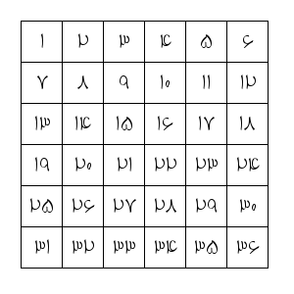 شکل ۲-۲
یعنی فرض کرد که هر یک از ۳۶ مربع، چگالی بار خود را دارند که لزوماً با هم مساوی نیستند، اما در هر مربع کوچک، توزیع چگالی بار را به صورت یکنواخت فرض کرد. به این ترتیب می‌توان مربع بزرگ را متشکل از تعدادی مربع کوچکتر دانست که توزیع بار هر یک به صورت یکنواخت است. اگر صفحه مربعی را باردار کنیم،‌ بار الکتریکی مابین هر یک از ۳۶ مربع کوچک (یا کاشی‌ها) تقسیم می‌شود. همانطور که تأکید کردیم در هر کاشی، توزیع بار الکتریکی یکنواخت است، اما بار الکتریکی کاشی‌های مختلف با هم متفاوت است. حال باید به دنبال روشی برای به دست آوردن بار کاشی‌های مختلف باشیم.
یکی از روش‌های حل این مسأله استفاده از روش کمینه کردن انرژی است. بدیهی است که بار الکتریکی کاشی‌هایی که در گوشه‌ها قرار گرفته‌اند یعنی کاشی‌های ۱، ۶، ۳۱ و ۳۶ از بار الکتریکی کاشی‌های مرکزی بیشتر است. در یک مربع فلزی که بارها می‌توانند به صورت آزادانه حرکت کنند، توزیع بار الکتریکی مابین کاشی‌ها به گونه‌ای اتفاق خواهد افتاد که سیستم از لحاظ انرژی الکتریکی در حالت کمینه قرار بگیرد. پس می‌توان با فرض ثابت بودن کل بار و با کمینه کردن میزان انرژی الکتریکی، توزیع بار میان کاشی‌ها را به دست آورد. اگر تعداد مربع‌ها به اندازه کافی زیاد باشد، با دقت خوبی می‌توان توزیع بار الکتریکی را در صفحه مربعی به دست آورد. برای کمینه کردن انرژی می‌توان از روش‌های عددی استفاده کرد. به این ترتیب گرچه نمی‌توانیم به نحو سرراستی جواب مساله مورد نظر را پیدا کنیم، ولی می‌توانیم خیلی سریع به جواب‌های تقریبی دست پیدا کنیم.
البته می‌توانیم با دیدگاه دیگری مسأله را حل کنیم. به جای اینکه بار ثابتی را در کل مربع پخش کنیم و بعد از آن به دنبال کمینه کردن انرژی باشیم، می‌توانیم ولتاژ ثابتی را برای همه کاشی‌ها فرض کنیم و بار هر قطعه را طوری به دست آوریم که شرایط لازم برای ثابت ماندن بار به دست آید. یعنی به جای اینکه مقدار بار را ثابت بگیریم و اجازه بدهیم که بارها آزادانه بین کاشی‌های مختلف حرکت کنند، می‌توان با توجه به اینکه در یک سطح فلزی تمام نقاط هم‌پتانسیل هستند، پتانسیل الکتریکی را ثابت فرض کرد و بار هر قطعه را به دست آورد. این روشی است که در سال‌های بعد به نام روش گشتاورها نامگذاری شد.
برای حل مسأله خازن مربعی به روش گشتاورها، ابتدا باید پتانسیل الکتریکی هر یک از کاشی‌ها را برابر مقدار یکسانی بگیریم برای سادگی مقدار همه را برابر عدد یک می‌گیریم. به بیان دقیق‌تردر این روش پتانسیل الکتریکی نقطه مرکزی هر کاشی مربعی را برابر واحد می‌گیریم. برای نگه داشتن پتانسیل همه کاشی‌ها در عدد ثابت یک، بار الکتریکی هر قطعه باید با سایر قطعات متفاوت باشد. مثلاً می‌دانیم که بار الکتریکی قطعات گوشه‌ای و کناری باید بیشتر از بار قطعات مرکزی باشد. در ادامه بار الکتریکی هر کاشی را به دست خواهیم آورد. فعلاً به هر کاشی بار منحصر به فردی نسبت می‌دهیم که از معادلات به دست خواهد آمد. پس ۳۶ مقدار مختلف برای ۳۶ کاشی موجود فرض می‌کنیم. و باید به دنبال ۳۶ معادله برای به دست آوردن این ۳۶ مقدار باشیم. خوب مسلماً در زمان ماکسول حل دستگاه معادله‌ای متشکل از ۳۶ معادله کار چندان آسانی نبود. بنابراین باید با استفاده از تقارن هندسی تعداد معادلات را کاهش داد. تقارن هندسی به ما نشان می‌دهد که این ۳۶ کاشی را می‌توان در ۶ دسته مجزا دسته‌بندی کرد (شکل ۲-۳).
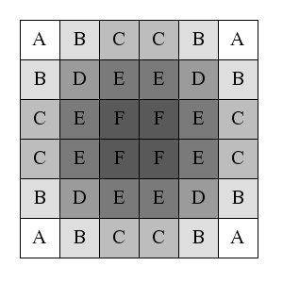شکل ۲-۳
از گوشه‌ها شروع می‌کنیم، به علت تقارن، بار الکتریکی کاشی‌های هر چهار گوشه مربع باید با هم مساوی باشد. پس از آن به سراغ ۸ کاشی واقع در مجاورت گوشه‌های می‌رویم. این ۸ کاشی هم از لحاظ هندسی در موقعیت یکسانی قرار دارند و نمی‌توان بین آن‌ها فرقی قائل شد. این کار را ادامه می‌دهیم تا هر یک از ۳۶ کاشی را در یکی از دسته‌های ۶گانه جای دهیم. در نهایت ۶ مقدار مستقل را باید از دستگاهی از ۶ معادله مستقل از هم به دست آورد.
۲-۱. دستگاه معادلات پتانسیل
اکنون باید معادلات پتانسیل را بنویسیم و دستگاه معادلات را تشکیل دهیم. در حالت کلی، معادلات هر مسأله، از قیود فرض شده و اعمال شده به مسأله به دست می‌آیند. تنها قیدی که به این مسأله اعمال شده است شرط ثابت بودن پتانسیل الکتریکی در سرتاسر مربع بزرگ است. حالا که ما در مورد پتانسیل الکتریکی مراکز کاشی‌ها صحبت می‌کنیم، می‌توانیم بگوییم که قید اعمال شده به مسأله این است که پتانسیل الکتریکی در این ۳۶ نقطه برابر مقدار ثابت ۱ باشد. و از آنجا که توانسته‌ایم با کمک تقارن این ۳۶ کاشی را در ۶ دسته تقسیم‌بندی کنیم، کافی است که تنها در ۶ نقطه قید مربوطه را اعمال کنیم. دقیق‌تر بگوییم باید معادلات پتانسیل الکتریکی را در ۶ نقطه بنویسیم.
اگر توزیع بار الکتریکی را داشته باشیم، ولتاژ الکتریکی هر نقطه را می‌توان برحسب چگالی بار تمام نقاط فضا به دست آوریم. ( کتاب ریتس)

و برای بارهای سطحی از فرمول زیر استفاده می‌شود.

در مسأله مورد نظر، مربع اصلی از ۳۶ کاشی مربعی تشکیل شده است. چگالی بار سطحی در هر یک از کاشی‌ها، ثابت فرض شده است. و شکل فرمول پتانسیل در مرکز هر یک از کاشی‌ها به صورت زیر در می‌آید.

به طور کلی برای محاسبه ظرفیت الکتریکی یک خازن صفحه موازی، ابتدا دو ولتاژ ثابت برای دو صفحه (معمولاً ۱ ولت و ۱- ولت) پیشنهاد می شود. حالا هر صفحه باید به قطعات مربعی تقسیم شود. چگالی بار هر بخش برای هر بخش ثابت فرض می شود. پتانسیل الکتریکی هر قطعه باید برابر با صفحه آن باشد. از طرف دیگر پتانسیل هر قطعه را می‌توان با استفاده از بار الکتریکی همه بخش ها و ضرایب جفت محاسبه کرد.

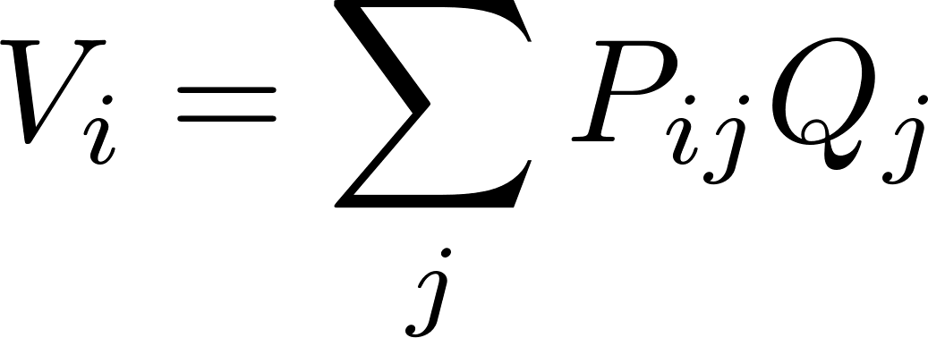
این فرمول را می توان به صورت ماتریسی نوشت.

اکنون حل این معادله ماتریسی برای محاسبه بار هر قسمت ضروری است و بدیهی است که وقتی پتانسیل الکتریکی و بار الکتریکی مشخص باشد، می توان ظرفیت خازنی را به دست آورد.
ضریب جفت شدگی بین دو بخش به شکل و محل دو قطعه بستگی دارد. می‌توان آن را تقریباً با فرمول پتانسیل بار نقطه واحد تقریب زد.

در این رابطه فاصله بین مراکز دو بخش است.
در برخی از متون علمی، این تقریب در روشی به نام «روش شبیه‌سازی بار سطحی» [33] استفاده می‌شود، اگرچه این روش را می‌توان در انواع MOM دسته‌بندی کرد. این فرمول برای به دست آوردن ضریب جفت شدگی یک بخش با خودش مفید نیست. این ضریب با انتگرال‌گیری در بخش مربوطه برای یافتن میانگین فاصله تمام نقاط منطقه تا مرکز آن محاسبه می‌شود.

در این رابطه 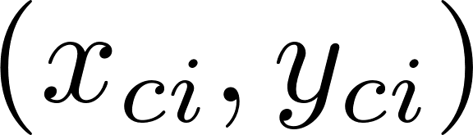 نقطه مرکزی دامنه i و ناحیهٔ مورد نظر است.
برای بالا بردن دقت نتایج در محاسبه ظرفیت، بهتر است از فرمول انتگرال دوگانه نه تنها برای جفت‌شدگی یک ناحیه باخودش بلکه برای جفت شدگی متقابل استفاده شود.

این رابطه برای دو ناحیه موازی باهم به کار می‌رود. z فاصله دو ناحیه است و در انتگرال‌گیری ثابت است. انتگرال باید روی دامنه i محاسبه شود و فاصله هر نقطه تا مرکز حوزه های دیگر در این فرمول در نظر گرفته می‌شود. این انتگرال ها را می توان به صورت تحلیلی محاسبه کرد و برای یافتن ظرفیت خازن های صفحه موازی توسط نیشیاما و ناکامورا [26] استفاده شده است.

بدیهی است که این فرمول در جایی که دو دامنه با توجه به ابعادشان نسبتاً نزدیک هستند مناسب نیست. در این حالت، مرکز یک دامنه را نمی توان به عنوان نماینده همه نقاط پیشنهاد کرد. در واقع بهتر است تمام فواصل متقابل بین نقاط دو بخش را پیدا کرد. این کار را می توان با استفاده از انتگرال چهارگانه به جای انتگرال دوگانه انجام داد.

در این رابطه ، عبارت است از:
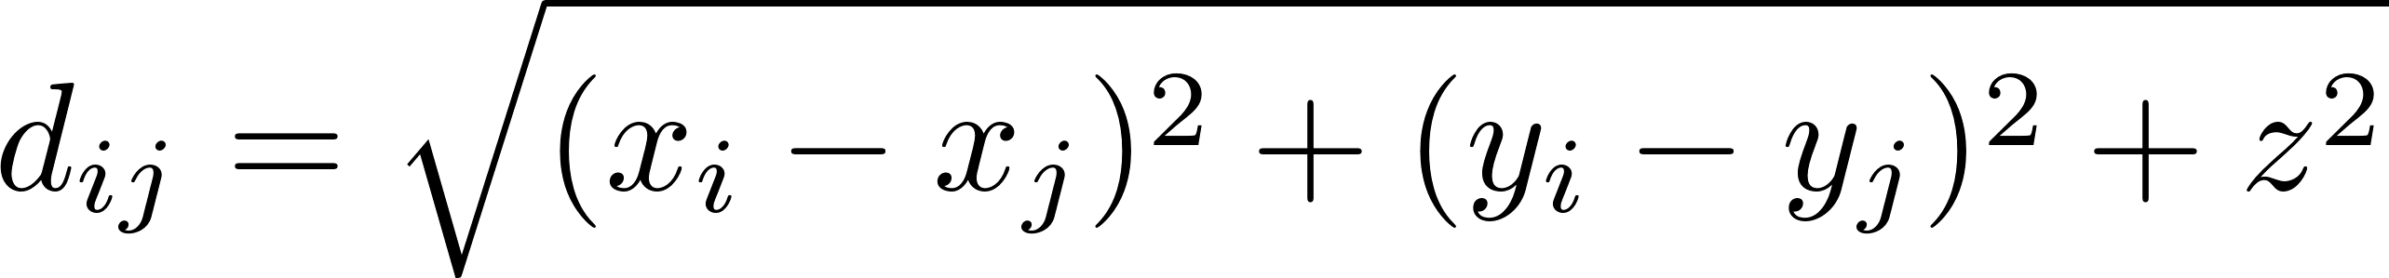

۳-۲. انتگرال‌گیری چهارگانه برای بخش های مستطیلی موازی

برای به دست آوردن ضرایب جفت شدگی، می توان از روش انتگرال‌گیری عددی استفاده کرد یا آن را به صورت تحلیلی حل کرد. اگرچه پیشرفت های زیادی در تکنیک های عددی وجود دارد، اما راه حل های تحلیلی هنوز زمان پردازش کمتری دارند. این کار در ابتدا توسط ایبرت و هانسن برای حوزه های مثلثی [10] انجام شده است. راه حل تحلیلی برای حوزه های مستطیلی ارائه شده توسط Lopez-Pena و Mosig [20]، با یک اشتباه کوچک در فرمول مشتق شده. اخیراً این انتگرال توسط Maccarrone و Paffuti [22] انجام شده است و از نتیجه آن برای یافتن ظرفیت و نیرو برای دو الکترود مربع استفاده شده است. این انتگرال ها توسط ژنفی سانگ و همکاران محاسبه شده است. [31] برای محاسبه اندوکتانس جزئی.
برای انجام انتگرال در معادله (6) می توان از این تبدیل انتگرال استفاده کرد [6].
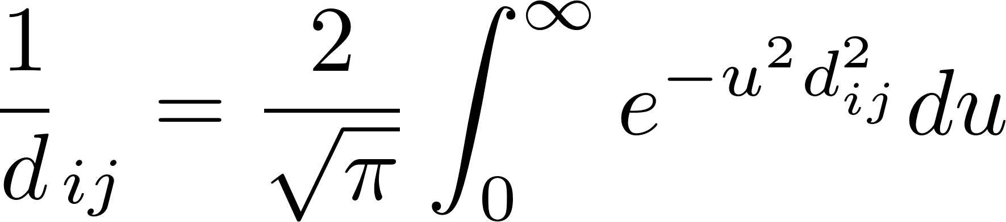

و معادله (6) را می توان به این شکل بازنویسی کرد.

